熠格托管
作业答疑

托管中心：苏州
学生姓名 | 年级 | 答疑日期 | 答疑时间
重点答疑科目 | 答疑教师 | 班主任 | 学生组别
物理

答疑过程
家庭作业完成记录
【典例1】（2022·山东济宁·九年级期末）小明是一位非常认真的学生，经常整理课堂笔记，下列说法正确的是（ ）。
A．物体吸收热量后，内能增大，温度一定升高
B．物体的温度不变，它的内能一定不变
C．物体的内能增加，可能是从外界吸收了热量
D．热量总是从内能大的物体向内能小的物体传递

【典例2】（2022·山东临沂·九年级期末）关于温度、热量和内能，下列说法正确的是（ ）。
A．物体的内能增加，温度一定升高 B．物体温度升高，一定吸收了热量
C．物体温度降低，内能一定减少 D．物体吸收了热量，温度一定升高

错题整理
问题一：内能及其大小
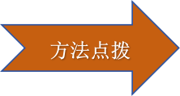不是“炙热”的物体才有内能
（1）任何物体在任何情况下都有内能，不只是“炙热”的物体才有内能；
（2）影响物体内能大小的因素有温度、质量、体积、状态、物质的种类，仅根据其中某一因素无法判断内能的大小。
【典例1】（2022·四川省遂宁市第二中学校九年级期末）下列关于温度、内能、热量的说法正确的是（ ）。
A．内能是物体具有的动能和势能的总和
B．0℃的水结冰后，质量和内能都不变
C．使一杯水的内能增加，除了热传递，还可以对它做功
D．一壶水加热后，其含有的热量增多

【变式1-1】（2024·江苏连云港·一模）关于内能、下列说法中正确的是（ ）。
A．0℃的物体没有内能
B．物体可以同时具有内能和机械能
C．物体内能大小与温度无关
D．具有机械能的物体不一定具有内能

【变式1-2】（2022·四川德阳·九年级期末）生活离不开物理，只要细心观察，物理无处不在。下列对生活中的物理现象描述错误的是（ ）。
A．寒冬季节，地面上的霜是水蒸气凝固形成的
B．“烤火”是通过热传递的方式改变了手的内能
C．糖放入水中，过段时间后水变甜了，这是分子在不停的作无规则运动的结果
D．筷子不容易被弯曲，是因为分子间存在着分子力

问题二：热传递改变物体的内能
判断物体内能的改变方式的关键是看内能改变过程中能量形式是否发生了变化。热传递是能量的转移过程，在此过程中能的形式不发生变化。
【典例2】（2022·四川眉山·九年级期末）小明取质量和初温都相同的铜球和水，他们吸收相同的热量后，将铜球立即投入水中，则 （ ）。
A．铜球和水之间无热传递 B．热量由铜球传递给水
C．温度由水传递给铜球 D．热量由水传递给铜球

【变式2-1】（2022·四川·广安二中九年级期末）下列关于内能的说法中，正确的是（ ）。
A．温度高的物体具有的内能多
B．玻璃杯中的水凝固成冰后，其内能变为零
C．一个物体的温度升高，它的内能增加
D．一个物体的内能增加，一定是吸收了热量

【变式2-2】（2022·山东临沂·九年级期末）2021年8月9日，我市启动12-14岁人群新冠疫苗接种。疫苗需要冷藏存储，运输疫苗的冷藏车的制冷装置，通过液态制冷剂汽化将车内的“热”搬运到外面，从而保持车内温度在4-8℃之间。下列说法正确的是（ ）。
A．车厢内的水不会结冰也不会汽化 B．将“热”搬运到外面是热传递过程
C．制冷剂在车厢内汽化时需要吸热 D．车的厢体应选用导热性好的材料做成

问题三：温度、内能、热量的区别与联系（易错）
（1）温度表示物体的冷热程度，同一物体，温度越高，分子热运动越剧烈，内能越大；
（2）热量和功一样，是过程量，只是用来衡量物体内能或机械能变化了多少，离开过程，谈热量毫无意义。就某一状态而言，只有内能，不存在热量。
【典例3】（22-23九年级上·江苏宿迁·阶段练习）下列关于温度、热量和内能的说法，正确的是（ ）。
A．冰熔化成水的过程中，温度不变，但内能增大
B．在相同温度下，1kg的水比1kg的冰含有的热量多
C．物体温度升高，内能增加，一定是通过从外界吸收热量达到的
D．两物体发生热传递时，高温物体将温度传递给低温物体

【变式3-1】（2022·四川广元·九年级期末）关于温度、热量、内能，以下说法正确的是（ ）。
A．一块0℃的冰没有内能
B．一个物体吸收了热量，它的温度一定会升高
C．一个物体温度升高了，它的内能一定增加
D．100℃的水一定比50℃的水内能大

【变式3-2】（2022·四川资阳·九年级期末）下列关于温度、内能和热量的描述中正确的是（ ）。
A．物体只吸收热量而不对外做功，温度不一定升高
B．物体吸收了热量，内能一定增加，温度一定升高
C．物体的温度越高，它所具有的热量就越多
D．100℃的水蒸气具有的内能一定比100℃水具有的内能大

错题举一反三
1.四只相同规格的烧杯中装有水，水量及其温度如图所示。关于四只烧杯中水的内能的大小，下列说法中正确的是（ ）。
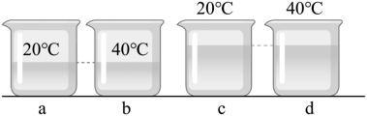
A．烧杯a中的水的内能大于烧杯b中水的内能
B．烧杯c中的水的内能大于烧杯d中水的内能
C．烧杯a中的水的内能大于烧杯c中水的内能
D．烧杯d中的水的内能大于烧杯b中水的内能

2.学完内能，小明做了以下总结，其中正确的是（ ）。
A．两个物体的温度相同，则它们的内能一定相同
B．一个物体的质量不变，若温度降低，它的内能一定减少
C．甲物体传递了热量给乙物体，说明甲物体内能大
D．两物体相比，分子动能越大的物体，其内能越大

3.关于温度、热量、内能，下列说法中正确的是（ ）。
A．我们不敢大口喝热气腾腾的汤，是因为汤含有的热量多
B．温度相同的物体，内能一定相同
C．铁水很热具有内能，冰块很冷没有内能
D．物体吸收热量，温度不一定升高

4.下列关于温度、热量和内能的说法正确的是（ ）。
A．0℃的冰块没有内能
B．物体放出热量，温度可能不变
C．具有机械能的物体不一定具有内能
D．热量总是从内能大的物体向内能小的物体转移

5.为了保障每位师生的安全，学校每天都要对公共场所喷洒84消毒液来进行消杀。消杀过后，同学们都闻得到消毒液的味道，这是______现象；在治疗高烧病人时，可以采用敷冰袋的方式来退烧，这实际上就是采用______的方法来改变物体内能。如图是某物质由液态变为固态过程中温度随时间变化的图像。由图中可知：t₃时刻物体的内能______（选填“等于”或“不等于”）零，t₁时刻物体的内能______（选填“大于”、“小于”或“等于”）t₂时刻物体的内能。
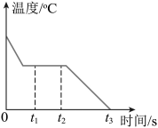

6.辣椒萝卜是湖南人最喜欢的食品之一，制作辣椒萝卜首先需将新鲜的萝卜切条，然后将萝卜条放在太阳下晾晒两三天使其变成萝卜干，再拌上剁辣椒和盐，腌制8至10天即可食用。下列说法中正确的是（ ）。
A．晒萝卜利用了太阳能来做功
B．腌制好的萝卜内外都又辣又咸，说明分子在不停地做无规则运动
C．萝卜干没有内能
D．萝卜条变干是因为水升华了

7.下列关于温度、热量和内能的说法正确的是（ ）。
A．物体吸收热量，温度一定升高
B．60℃的水一定比30℃的水含有的热量多
C．物体的内能增加，一定从外界吸收热量
D．热传递过程中，热量由高温物体传向低温物体

8.成都一座来了不想走的城市，游客到来喜欢品尝火锅。下列描述正确的是（ ）。
A．游客路过火锅店门口，香气四溢，说明分子只有在高温条件下才扩散
B．锅里的金属汤勺很烫手，是因为在搅拌的过程中做了功
C．刚出锅的肥牛有内能，还没入锅的虾滑没有内能
D．入锅的毛肚温度升高，内能一定增大

错题过关
9.疫情期间，居家隔离的小赵同学在网上下单了自热小火锅。如图，上下包装被分为两层，通过向下层加水，使发热包膨胀升温，一段时间后便可食用。下列说法正确的是（ ）。
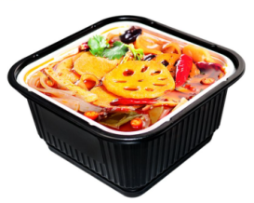
A．已加热的鸭血有内能，未加热的虾饺无内能
B．闻到火锅的香味是因为分子在做无规则运动
C．刚开始加热的藕片温度升高，内能可能不变
D．发热包放热过程是把电能转化为内能

10.关于内能、温度和热量，下列说法正确的是（ ）。
A．两物体温度相同，内能一定相同
B．质量相等的不同燃料，完全燃烧时放出的热量越多的燃料，其热值也越大
C．物体吸收热量，温度一定升高
D．热传递过程中，内能总是从内能多的物体向内能少的物体转移

做错原因分析

知识点一、内能
1.分子动能和分子势能
(1)分子动能：分子在永不停息地做着无规则的热运动。物体内大量分子做无规则热运动所具有的能量称为分子动能。物体的温度越高，分子运动得越快，它们的动能越大。
（2）由于分子之间具有一定的距离，也具有一定的作用力，因而分子具有势能，称为分子势能。分子间距发生变化时，物体的体积也会变，所以分子势能与物体的体积有关。
2.内能
（1）内能：物体内部所有分子热运动的动能与分子势能的总和，叫做物体的内能。
（2）内能的单位：焦耳，简称焦，符号J。
3.对内能的理解
内能是物质分子的热运动能量，是由物质内部状况决定的能量。物质由大量分子、原子组成，储存在系统内部的能量是全部微观粒子各种能量的总和，即微观粒子的动能、势能、等的总和。物体内部大量分子的无规则运动跟温度直接相关，物体内部大量做热运动的粒子之间也具有动能和势能，动能和势能的总和叫做内能。
理解物体内能时，要注意以下三点：
(1)内能是指物体的内能，不是分子的，更不能说内能是个别分子和少数分子所具有的。内能是物体内部所有分子共同具有的动能和势能的总和，所以，单纯考虑一个分子的动能和势能是没有现实意义的。
(2)任何物体存任何情况下都有内能。
(3)内能具有不可测性。只能比较物体内能的大小，不能确定这个物体具有的内能究竟是多少，因为内能是物体的所有分子具有的总能量，宏观量度比较困难。
4.影响物体内能大小的因素
（1）温度是影响物体内能最主要的因素，同一个物体，温度越高，它具有的内能就越大，物体的内能还受质量、材料、状态等因素的影响。
（2）物体的内能跟质量有关。在温度一定时，物体的质量越大，也就是分子的数量越多，物体的内能就越大。
（3）物体的内能还和物体的体积有关。存质量一定时，物体的休积越大，分子间的势能越大，物体的内能就越大。
（4）同一物质，状态不同时所具有的内能也不同。
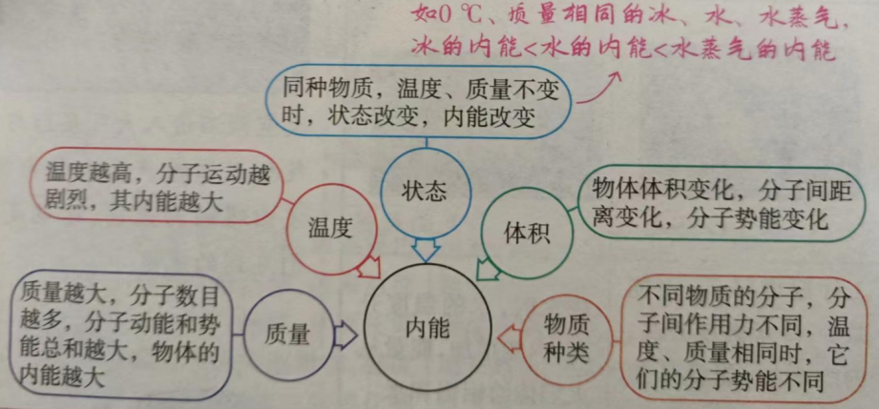
★特别提醒：物体内能改变的宏观表现
- 温度变化：物体温度升高，内能增大；温度降低，内能减小；
- 物态变化：例如，晶体熔化时内能增加，晶体凝固时内能减小。

知识点二、热传递改变物体的内能
1.热传递改变物体的内能
（1）探究热传递改变物体内能
 | 用暖袋暖手 | 给工件淬火 | 烧水
现象 | 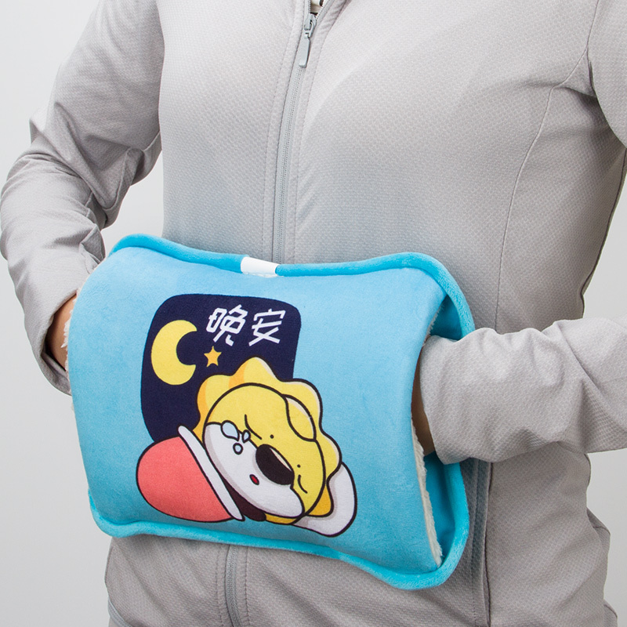 | 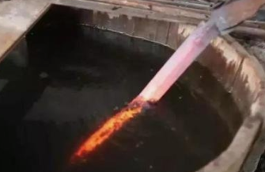 | 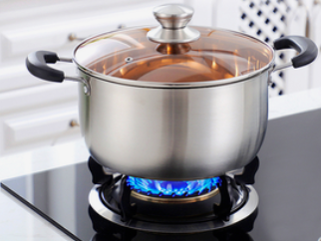
现象分析 | 暖袋温度降低，内能减少；人体温度升高，内能增大；能量从热水袋传递给人 | 工件温度降低，内能减少；冷水温度升高，内能增大；能量从工件传递给水 | 烧水时，水的温度升高，内能增加，能量从火焰传递给锅和水
实验结论 | 温度不同的物体相互接触时，发生热传递，低温物体温度升高，内能增加，高温物体温度降低，内能减少；即能量从高温物体传递给低温物体，所以热传递可以改变物体的内能
（2）对热传递的理解
条件 | 不同物体或同一物体的不同部分之间存在温度差
方向 | 由高温物体转移到低温物体或由物体的高温部分转移到低温部分
过程 | 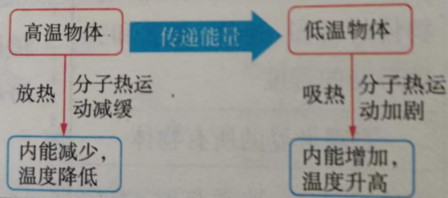
最终状态 | 温度相同，没有温度差
实质 | 是能量的转移，能量的形式并未发生变化
2.热量
（1）热量（Q）：在热传递过程中，传递能量的多少叫做热量。用符号Q表示。
（2）单位：在国际单位制中，热量单位是焦耳，符号是J。
★特别提醒：对热量认识的三个误区
（1）热量是能量转移多少的量度，是一个过程量，它存在于热传递的过程中，只有发生了热传递，有了能量的转移，才能讨论热量问题，离开热传递谈热量也就没有了意义。
（2）热量只能有“吸收”或“放出”来表述，而不能用“具有”或“含有”来表述，不能说某物体含有或具有多少热量，只能说物体吸收或放出了多少热量。
（3）吸收或放出热量的多少与物体内能的多少、温度的高低没有关系。
3.温度、热量、内能三者之间的区别于联系
 |  | 温度 | 热量 | 内能
区别 | 概念 | 宏观上，表示物体的冷热程度；  微观上，反映物体中分子热运动的剧烈程度 | 在热传递过程中传递能量的多少 | 构成物体的所有分子，其热运动的动能与分子势能的总和
区别 | 表述 | 用“降低”、“升高”，“降低到”、“升高到”表述 | 用“放出”或“吸收”表述 | 用“有”、“具有”、“改变”、“增加”、“减少”的那个表述
区别 | 单位 | 摄氏度（℃） | 焦耳（J） | 焦耳（J）
联系 | （1）温度反映了内能的大小，热量反映了内能变化了多少；  （2）物吸收热量，内能会增加，温度不一定升高，如晶体熔化；物放出热量，内能会减少，但物体温度不一定降低，如晶体凝固
归纳总结 | 一个一定 | 物体温度升高或降低时，其内能一定增加或减少
归纳总结 | 四个不一定 | （1）一个物体的内能增加或降低时，其温度不一定升高或降低，如晶体熔化或凝固过程；  （2）一个物体的内能增加或降低时，不一定是吸收或放出了热量，也可能是外界对物体做功或物体对外界做功；  （3）一个物体吸收或放出热量时，内能增加或减少，其温度不一定升高或降低，如晶体熔化或凝固过程；  （4）一个物体温度升高或降低时，不一定是吸收或放出了热量，也可能是因为做功，如摩擦生热或物体对外界做功

